第1课时 探究滑动摩擦力

1．知道摩擦力的概念及摩擦现象，知道滑动摩擦、滚动摩擦。
2．通过观察与实验，探究滑动摩擦力与接触面受到的压力及接触面粗糙程度的关系。

教学重点：探究滑动摩擦力的大小和哪些因素有关。
教学难点：滑动摩擦力的定义。

多媒体课件，木板，玻璃板，弹簧测力计，毛巾，木块等。
一、新课引入
通过播放录像导入新课：①从滑梯上滑下的儿童，在水平面上滑行一段距离后，慢慢停下来；②滑雪运动员停止动作后滑行一段停下来；③推出的砂壶球，在轨道上慢慢停下来。
教师：它们的运动最终都会停下来，这是为什么？学完今天的课我们就会知道原因了。
二、新课教学
探究点一：生活中的摩擦
教师：摩擦现象在生活中随处可见，如图：

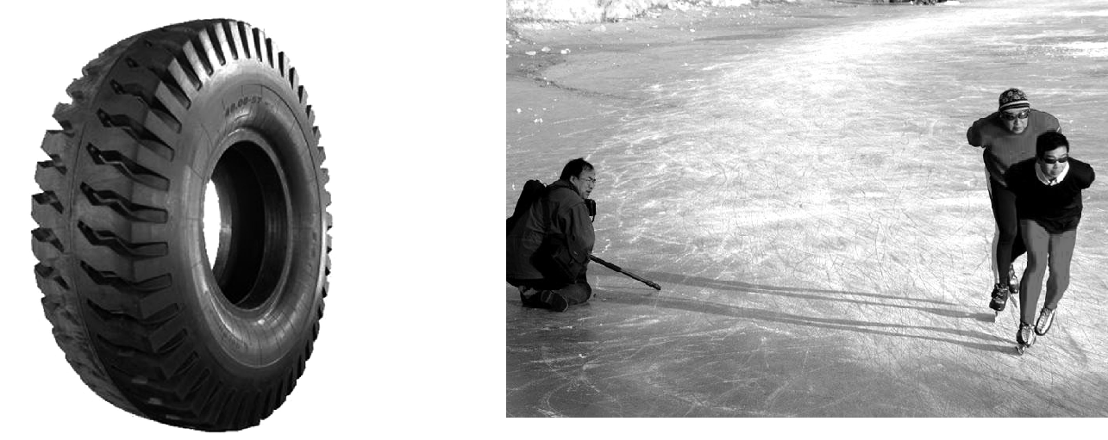
引导学生进行讨论，分析事例，使学生认识相互接触的两个物体，当它们做相对运动或有相对运动趋势时，接触面间就产生阻碍相对运动的摩擦力。
教师引导学生得出摩擦力的概念。
教师归纳总结：当一个物体在另一个物体的表面上发生相对运动或者有相对运动趋势时，受到的阻碍作用叫作摩擦力，摩擦力可以分为滑动摩擦力和静摩擦力。
探究点二：探究滑动摩擦力的大小
1．提出问题：
教师先通过几个活动让学生感受摩擦力的大小，再引导学生提出问题和猜想。
活动1：把手放在桌面上，轻压桌面，拖动；手用力压桌面，再拖动。
活动2：用铅笔在纸上写字，再在玻璃上写字。
让学生谈谈，有什么发现？能提出什么问题？
教师引导学生提出问题：滑动摩擦力的大小跟哪些因素有关？
2．猜想与假设：
学生根据实验的感受和已有的知识、经验，通过思考，提出可能猜想：滑动摩擦力大小跟压力有关，跟物体的粗糙程度有关，跟物体运动的快慢有关，跟物体接触面积的大小有关，跟物体的重力有关等。
教师既要对学生大胆的猜想给予鼓励，又要注意引导学生进行科学的猜想，让学生说出猜想的依据。然后，师生共同对这些猜想进行分析、归纳，最后可合并为四个因素：滑动摩擦力的大小跟压力、接触面的粗糙程度、接触面积、运动速度有关。这样就可以有针对性地设计实验和收集证据了。
3．制定计划与设计实验：
先让学生交流和讨论制定出实验方案，教师可提醒学生注意影响滑动摩擦力大小的因素不止一个，应该采用怎样的方法来研究呢？在实验中如何控制这些变量？滑动摩擦力的大小如何测量？如何才能准确读数？并且要求学生设计出记录数据的表格。
通过学生的思考、交流和讨论，老师的点拨，大多数学生制定出正确的探究计划，然后让学生介绍自己的方案，并且让全体学生对该方案进行评估、纠错、补充、完善。
4．进行实验与收集证据：
学生每2－4人为一组，因课堂时间有限，每个小组可选择三个问题进行探究，必选问题：研究滑动摩擦力的大小与压力大小和接触面粗糙程度的关系；自选问题：其他几个猜想任选其一进行实验。鉴于学生的认知水平，在实验中，要给学生做如下具体指导：
①匀速直线拉木块运动时，拉动木块所用的力与木块受到的摩擦力大小相等，因此用弹簧测力计测出拉力的大小，就等于摩擦力的大小。
②使木块在木板上做匀速直线运动的关键是拉力要均匀，眼睛注视弹簧测力计的指针，在指针不颤动时读数。
③由于弹簧测力计本身受到重力的作用，为了保证拉力在水平方向上，牵引木块时，可握住弹簧测力计的外壳，而不是只拉住吊环。
④实验过程中，指导学生正确使用弹簧测力计并正确读数，如实记录实验数据。
5．分析与论证：
实验结束后，指导学生对实验现象和数据进行分析，对实验结果进行解释和描述。小组之间互相交流、分类整理，得出结论。
实验结论：滑动摩擦力的大小跟物体间接触表面的粗糙程度以及压力的大小有关。在压力一定的情况下，接触表面越光滑，滑动摩擦力越小；在接触表面粗糙程度相同的情况下，压力越大，滑动摩擦力越大。
6．收获与反思：
实验结束后，询问学生：在探究的过程中，你有什么收获？还有什么问题无法解决？
这里的“收获”不仅指学到了什么知识，而且指学生在学习过程中领悟到了哪些方法、有哪些情感体验，如学生体验到成功的喜悦及与同伴合作的快乐，即使是失败了，学生也会积累一些经验和教训，并且失败后会反思，会进行再实践、再验证，这也是他们的收获。
活动：阅读“信息浏览”中关于“在相同压力情况下，滚动摩擦比滑动摩擦小得多”的资料。
实验验证：把带轮的小车车轮向下放在水平桌面上，用弹簧测力计拉着小车做匀速直线运动，读出弹簧测力计的示数；再将小车倒置在水平桌面上，用弹簧测力计拉着小车做匀速直线运动，读出弹簧测力计的示数；比较两次弹簧测力计的示数可得出结论。
6．4 探究滑动摩擦力
第1课时 探究滑动摩擦力
1．摩擦力
(1)概念
(2)产生
(3)方向
(4)分类
2．探究滑动摩擦力的大小与压力和接触面的粗糙程度的关系
摩擦是一种常见的现象，与人们的生活息息相关，摩擦力也是我们最常见的力之一。滑动摩擦力既是本章的重点，又是以后学习牛顿运动定律、力和运动的关系、力的平衡等知识的基础。本节课通过实验探究影响滑动摩擦力大小的因素，可进一步培养学生科学探究的能力。注重教给学生科学探究的方法，培养学生自主探究的能力。我先举生活中的几个现象，创设问题情景，引发学生提出要探究的问题；再让学生用手掌在桌面上摩擦，体验滑动摩擦力的大小，为猜想滑动摩擦力的大小跟哪些因素有关提供依据。“制定计划与设计实验”“进行实验与收集证据”两个环节，我并没把现成的方案和具体的实验步骤详尽地写出来，而是指引思路，教给方法，充分发挥学生的能动性和智慧，以学生为主体，这样学生也更容易掌握本节课的知识。

